БАШКОРТОСТАН РЕСПУБЛИКАhЫ  БЛАГОВЕЩЕН РАЙОНЫ МУНИЦИПАЛЬ РАЙОНЫНЫ hЫННЫ АУЫЛ СОВЕТЫ  АУЫЛЫ БИЛӘМӘhЕ ХАКИМИӘТЕ | 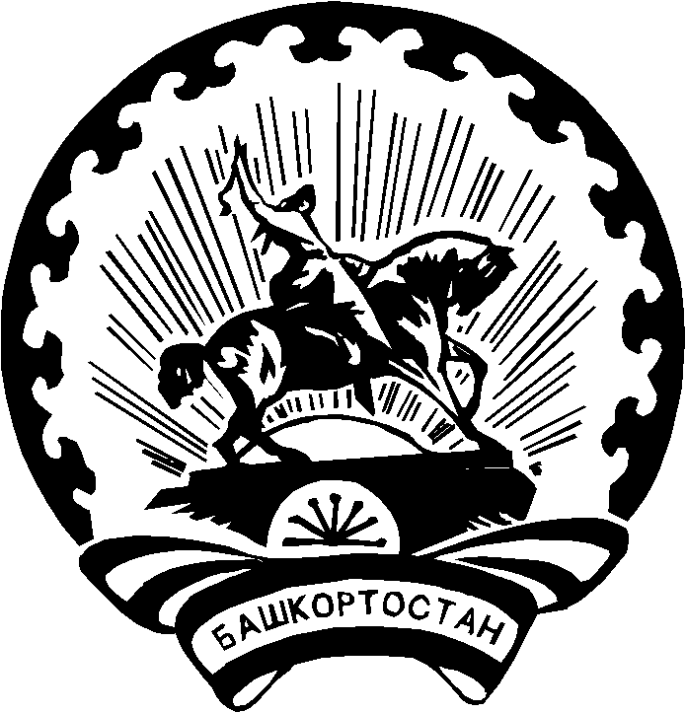 | РЕСПУБЛИКА БАШКОРТОСТАН  АДМИНИСТРАЦИЯ  СЕЛЬСКОГО ПОСЕЛЕНИЯ САННИНСКИЙ СЕЛЬСОВЕТ МУНИЦИПАЛЬНОГО РАЙОНА БЛАГОВЕЩЕНСКИЙ РАЙОН

КАРАР № 8 ПОСТАНОВЛЕНИЕ

13 апрель 2017 й. 13 апреля 2017 г.

Об утверждении Перечня муниципальных услуг (функций), предоставляемых сельским поселением Саннинский сельсовет муниципального района Благовещенский район
Республики Башкортостан

В целях приведения муниципальных нормативных правовых актов администрации сельского поселения Саннинский сельсовет в соответствии с действующим законодательством, на основании протеста Благовещенской межрайонной прокуратуры от 31.03.2017 года № 28д-2017 Администрация сельского поселения Саннинский сельсовет муниципального района Благовещенский район Республики Башкортостан

ПОСТАНОВЛЯЕТ:
1.Утвердить перечень муниципальных услуг (функций), предоставляемых сельским поселением Саннинский сельсовет муниципального района Благовещенский район Республики Башкортостан изложив в новой редакции (прилагается).
2. Постановление Администрации сельского поселения Саннинский сельсовет муниципального района Благовещенский район Республики Башкортостан от 19.06.2016 г. № 23 «Об утверждении Перечня муниципальных услуг (функций) администрации сельского поселения Саннинский сельсовет муниципального района Благовещенский район Республики Башкортостан» отменить.
3. Администрации сельского поселения Саннинский сельсовет муниципального района Благовещенский район Республики Башкортостан разместить утвержденный Перечень муниципальных услуг (функций) администрации сельского поселения Саннинский сельсовет муниципального района Благовещенский район Республики Башкортостан на официальном сайте Администрации сельского поселения Саннинский сельсовет муниицпального района Благовещенский район Республики Башкортостан.
4. Контроль за исполнением настоящего постановления оставляю за собой.

Глава сельского поселения: М.Н.Зырянова

Приложение к постановлению
Администрации сельского поселения
Саннинский сельсовет
от 13 апреля 2017 года № 7

- Перечень муниципальных услуг (функций), предоставляемых сельским поселением Саннинский сельсовет муниципального района Благовещенский район Республики Башкортостан
№  п/п | Наименование муниципальной услуги  (функции) | Категория (ОМСУ – орган местного самоуправления, МУ – муниципальные учреждения) | Нормативный правовой акт, устанавливающий полномочие органа местного самоуправления | Нормативный правовой акт, устанавливающий предоставление муниципальной услуги (функции), утверждающий административный регламент предоставления муниципальной услуги (функции) | Наименование структурного подразделения органа местного самоуправления, предоставляющего муниципальную услугу  (исполняющий муниципальную функцию), наименование муниципального учреждения или прочей организации | Распоряжение Правительства Российской Федерации от 17 декабря 2009 г.  № 1993-р | Межведомственное взаимодействие | Предоставление услуги в МФЦ | Стоимость предоставления услуги
1 | 2 | 3 | 4 | 5 | 6 | 7 | 8 | 9 | 10
1 | Оформление выписки из похозяйственной книги | Услуга ОМСУ | - | Постановление Правительства РБ от 26 декабря 2011 года № 504 | Администрация сельского поселения Саннинский сельсовет | нет |  | нет | бесплатно
2 | Создание условий для организации досуга и обеспечения жителей сельского поселения Саннинский сельсовет услугами организаций культуры | Услуга ОМСУ | - | Постановление Правительства РБ от 26 декабря 2011 года № 504 | Администрация сельского поселения Саннинский сельсовет | нет |  | нет | бесплатно
3 | Прием заявлений, документов, постановка граждан на учет в качестве нуждающихся в жилых помещениях предоставляемых по договорам социального найма | Услуга ОМСУ | - | Постановление Правительства РБ от 26 декабря 2011 года № 504 | Администрация сельского поселения Саннинский сельсовет | нет | требуется | нет | бесплатно
4 | Выдача документов (единого жилищного документа, копии финансово- лицевого счета, выписки из домового помещения, справок и иных документов) | Услуга ОМСУ | - | Постановление Правительства РБ от 26 декабря 2011 года № 504 | Администрация сельского поселения Саннинский сельсовет | п. 50  Распоряжения Правительства Российской Федерации от 17 декабря 2009 г.  № 1993-р |  | нет | бесплатно
5 | Присвоение, изменение и аннулирование адресов объектам недвижимости | Услуга ОМСУ, | - | Постановление Правительства РБ от 26 декабря 2011 года № 504 | Администрация сельского поселения Саннинский сельсовет | нет |  | нет | бесплатно
6 | Постановка гражданина на учет нуждающихся в служебном жилом помещении | Услуга ОМСУ | - | Постановление Правительства РБ от 26 декабря 2011 года № 504 | Администрация сельского поселения Саннинский сельсовет | нет | требуется | нет | бесплатно
7 | Принятие на учет граждан в качестве нуждающихся в жилых помещениях». | Услуга ОМСУ | - | Постановление Правительства РБ от 26 декабря 2011 года № 504 | Администрация сельского поселения Саннинский сельсовет | нет | требуется | нет | бесплатно
8 | Предоставление земельного участка, находящегося в муниципальной собственности или государственная собственность на который не разграничена, на территории сельского поселения Саннинский муниципального района Благовещенский район Республики Башкортостан в собственность бесплатно | Услуга ОМСУ | - | Постановление Правительства РБ от 26 декабря 2011 года № 504 | Администрация сельского поселения Саннинский сельсовет | нет | требуется | нет | бесплатно
9 | Предоставление земельных участков, находящихся в муниципальной собственности или государственная собственность на которые не разграничена, гражданам в собственность бесплатно для индивидуального жилищного строительства | Услуга ОМСУ | - | Постановление Правительства РБ от 26 декабря 2011 года № 504 | Администрация сельского поселения Саннинский сельсовет | нет | требуется | нет | бесплатно
10 | Осуществление муниципального лесного контроля и надзора на территории сельского поселения Саннинский сельсовет | Функция ОМСУ |  | Постановление Правительства РБ от 26 декабря 2011 года № 504 | Администрация сельского поселения Саннинский сельсовет |  |  |  | бесплатно
11 | Осуществление муниципального жилищного контроля на территории сельского поселения Саннинский сельсовет | Функция ОМСУ |  | Постановление Правительства РБ от 26 декабря 2011 года № 504 | Администрация сельского поселения Саннинский сельсовет |  |  |  | бесплатно

